**МИНИСТЕРСТВО ЦИФРОВОГО РАЗВИТИЯ СВЯЗИ И МАССОВЫХ КОММУНИКАЦИЙ**

**Ордена Трудового Красного Знамени**

**Федеральное государственное бюджетное образовательное учреждение высшего образования**

**«Московский технический университет связи и информатики»**

Кафедра «Математическая кибернетика и информационные технологии»

**Отчет по практической работе**

по дисциплине «Введение в информационные технологии» на тему:

“Практическая работа с СУБД”

Выполнил: студент Ребриков Артём Алексеевич

группы БПИ2403

Проверил:

Москва

2025

1. **Цель работы:**

Познакомить студентов с основными операциями работы с базами данных. Научить создавать базы данных, работать через терминал.

**2. Ход работы:**

**Чтобы реализовать базу данных, необходимо сперва создать таблицы с помощью следующих команд:**

**сперва делаем таблицу с учениками:**

CREATE TABLE student (

id INTEGER PRIMARY KEY,

name VARCHAR(255) UNIQUE,

group_id INTEGER NOT NULL);

**Так же делаем еще таблицу с оценками:**

CREATE TABLE student_marks (

student_id REFERENCES student (id),

math_mark average FLOAT NOT NULL,

physics_mark_average FLOAT NOT NULL,

python_mark_average FLOAT NOT NULL);

**И делаем таблицу с группами:**

CREATE TABLE group_ (

id INTEGER REFERENCES student (group_id),

name VARCHAR(255) UNIQUE NOT NULL,

description VARCHAR(255) UNIQUE);

**Получаются 3 таблички :**

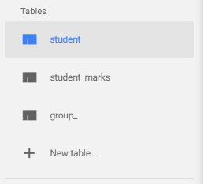

**Добавим информацию в student:**

INSERT INTO student VALUES (1, "Иванов Никита", 2403);

INSERT INTO student VALUES (2, "Быков Денис", 2403);

INSERT INTO student VALUES (3, "Трубников Ярик", 2403)

**Добавим информацию в student_marks:**

INSERT INTO **student_marks** VALUES (1, 2, 3, 4, 5,);

INSERT INTO **student_marks** VALUES (2, 2, 5, 3);

INSERT INTO **student_marks** VALUES (3, 2, 5, 3)

**Добавим информацию в group_:**

INSERT INTO **group** VALUES (1, ’БПИ2403’, ‘Программная инженерия’ );

INSERT INTO **group** VALUES (2, ’БИИ2403’, ‘ИИ’ );

INSERT INTO **group** VALUES (3, ’БППИ2403’, ‘Прикладная информатика’ );

**Получается :**

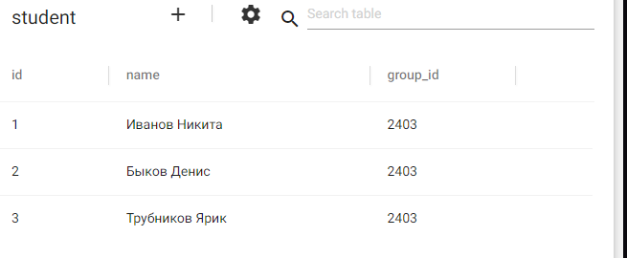

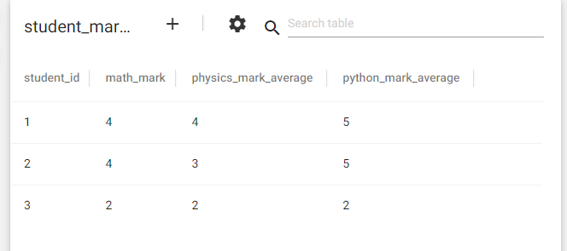

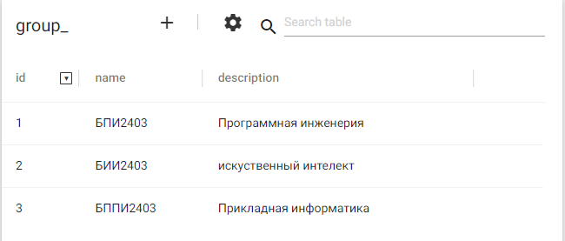

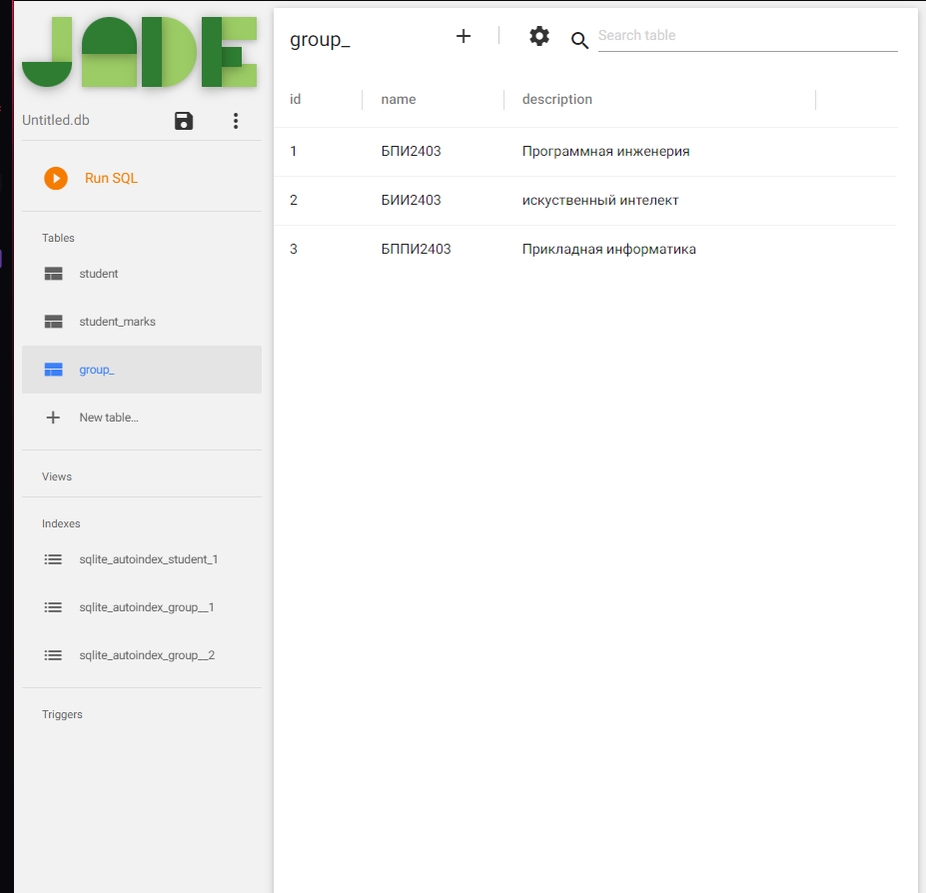

**Эта база данных соответствует схеме, которая дана для задания:**

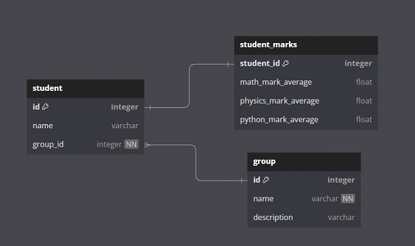

**3. Вывод:**

В ходе работы научился создавать базы данных и менять в них значения.